6511opinions 1b ;

storslaget | magnifique
fantastiskt, kanonbra | formidable
suveränt | génial
fantastiskt | fantastique
utmärkt | excellent
perfekt | parfait
mycket bra | très bien
underbart | merveilleux
värdelöst | nul
löjligt | ridicule
dumt | bête, idiot, con
fruktansvärt (2 ord) | terrible, horrible
omöjligt | impossible
äckligt, snuskigt | dégueulasse
otroligt jobbigt, « skitjobbigt », besvärligt | chiant
roligt, kul | drôle, marrant, amusant
lätt | facile
hårt, svårt | dur
konstigt | bizarre
vackert, fint | beau, joli
schysst, trevligt | sympa
ful(t) | moche
tråkigt | ennuyeux, barbant
ledsamt | triste
vad tycker du om……………. ? | qu’est-ce que tu penses de…. ?
gillar du………………. ? | tu aimes……………. ?
äter du…………………. ? | tu manges…………. ?
vad gillar du inte ? | qu’est-ce que tu n’aimes pas ?
jag gillar inte………………. | je n’aime pas…………….
jag tycker mycket om…………… | j’aime beaucoup…………
jag avskyr…………. | je déteste……..


opinions 1c ;

- magnifique
- formidable
- génial
- fantastique
- excellent
- parfait
- très bien
- merveilleux
- nul
- ridicule
- bête, idiot, con
- terrible, horrible
- impossible
- dégueulasse

- chiant
- drôle, marrant, amusant
- facile
- dur
- bizarre
- beau, joli
- sympa
- moche
- ennuyeux, barbant
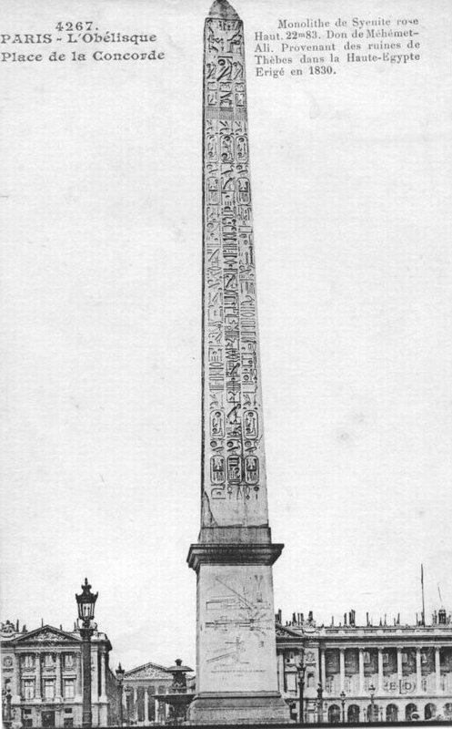
- triste
- qu’est-ce que tu penses de…. ?
- tu aimes……………. ?
- tu manges…………. ?
- qu’est-ce que tu n’aimes pas ?
- je n’aime pas…………….
- j’aime beaucoup…………
- je déteste……..

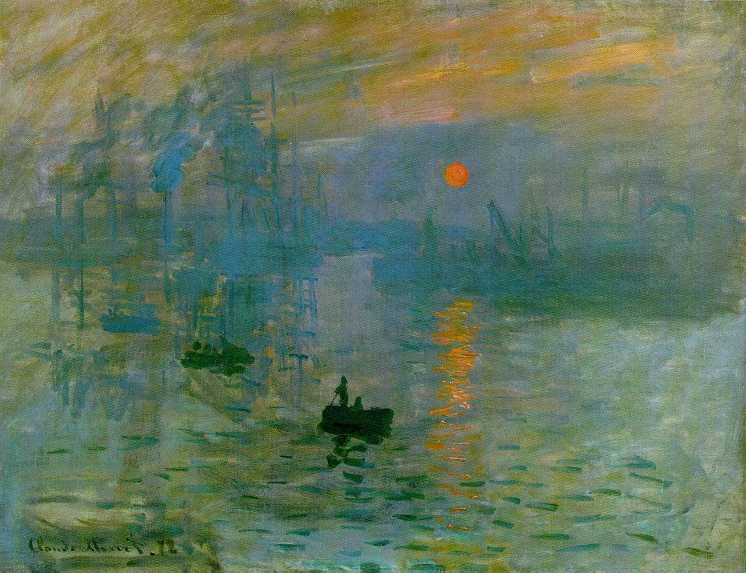
opinions 1d ;

- storslaget
- fantastiskt, kanonbra
- suveränt
- fantastiskt
- utmärkt
- perfekt
- mycket bra
- underbart
- värdelöst
- löjligt
- dumt
- fruktansvärt (2 ord)
- omöjligt
- äckligt, snuskigt

- otroligt jobbigt, « skitjobbigt », besvärligt
- roligt, kul
- lätt
- hårt, svårt
- konstigt
- vackert, fint
- schysst, trevligt
- ful(t)
- tråkigt
- ledsamt

- vad tycker du om……………. ?
- gillar du………………. ?
- äter du…………………. ?
- vad gillar du inte ?
- jag gillar inte……………….
- jag tycker mycket om……………
- jag avskyr………….

opinions 1a ;

lätt
underbart
roligt, kul
fruktansvärt (2 ord)
dumt
omöjligt
otroligt jobbigt, « skitjobbigt », besvärligt
vackert, fint
fantastiskt, kanonbra
äckligt, snuskigt
storslaget
löjligt
äter du…………………. ?
vad gillar du inte ?
gillar du………………. ?
utmärkt
konstigt
perfekt
jag avskyr………….
suveränt
vad tycker du om……………. ?
ful(t)
mycket bra
hårt, svårt
jag tycker mycket om……………
värdelöst
jag gillar inte……………….
fantastiskt
schysst, trevligt
tråkigt
ledsamt
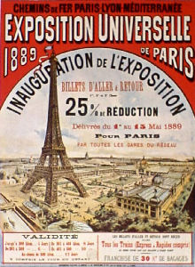
PHRASES ET DIALOGUES niveau 1 ; 2

magnifique | formidable | génial | fantastique
excellent | parfait | très bien | merveilleux
nul | ridicule | bête, idiot, con | terrible, horrible
impossible | dégueulasse | chiant | drôle, marrant, amusant
facile | dur | bizarre | beau, joli
sympa | moche | ennuyeux, barbant | triste

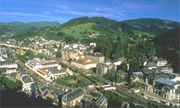
- qu’est-ce que tu penses de Let’s Dance ?
- c’est amusant
- qu’est-ce que tu penses de Bingolotto ?
- c’est ennuyeux
- qu’est-ce que tu penses de la neige ?
- c’est génial
- qu’est-ce que tu penses de Töcksfors ?
- c’est magnifique
- qu’est-ce que tu penses de Stockholm ?
- c’est formidable
- qu’est-ce que tu penses des tests à l’école?
- c’est chiant
- qu’est-ce que tu penses des glaces au chocolat ?
- c’est horrible

- qu’est-ce que tu penses du basket ?
- c’est dur
- qu’est-ce que tu penses des chiens?
- c’est sympa
- qu’est-ce que tu penses de l’Eurovision ?
- c’est ridicule et c’est bête
- qu’est-ce que tu penses des vacances?
- c’est merveilleux
- qu’est-ce que tu penses d’Internet?
- c’est drôle
- qu’est-ce que tu penses des escargots ?
- c’est dégueulasse
- qu’est-ce que tu penses des cuisses de grenouille ?
- c’est excellent
- qu’est-ce que tu penses de la violence ?
- c’est nul
- qu’est-ce que tu penses de ma chambre ?
- c’est parfait

Hitta nu på egna ; qu’est-ce que tu penses de…………………. ? c’est…………………….

